Муниципальное бюджетное дошкольное образовательное учреждение
детский сад «Росток»

Растим патриота

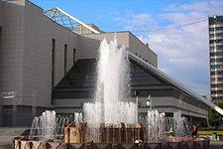
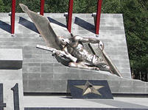
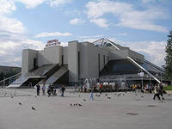
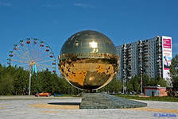
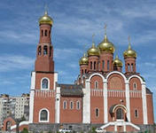
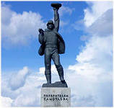

Патриотизм: убеждение, что твоя страна лучше других потому,
что именно ты в ней родился.
Джордж Бернард Шоу

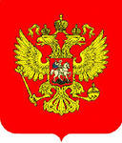
Выпуск № 1
Газета для родителей

Содержание

- Патриотическое воспитание дошкольников.
- Художественная литература – средство воспитания любви к Родине.
- История праздника 23 февраля – Дня защитника Отечества.
- Что нужно знать детям об армии.
- Картина В. Васнецова «Богатыри».
- Почитайте детям: А. Митяев «Почему армия всем родная?»

РОДИНА
З. Александрова
Если скажут слово «родина»,
Сразу в памяти встаёт
Старый дом, в саду смородина,
Толстый тополь у ворот.
У реки берёзка - скромница
И ромашковый бугор…
А другим, наверно, вспомнится
Свой родной московский двор.
В лужах первые кораблики,
Где недавно был каток,
И большой соседней фабрики
Громкий радостный гудок.
Или степь, от маков красная,
Золотая целина…
Родина бывает разная,
Но у всех она одна!

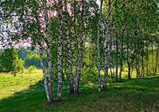
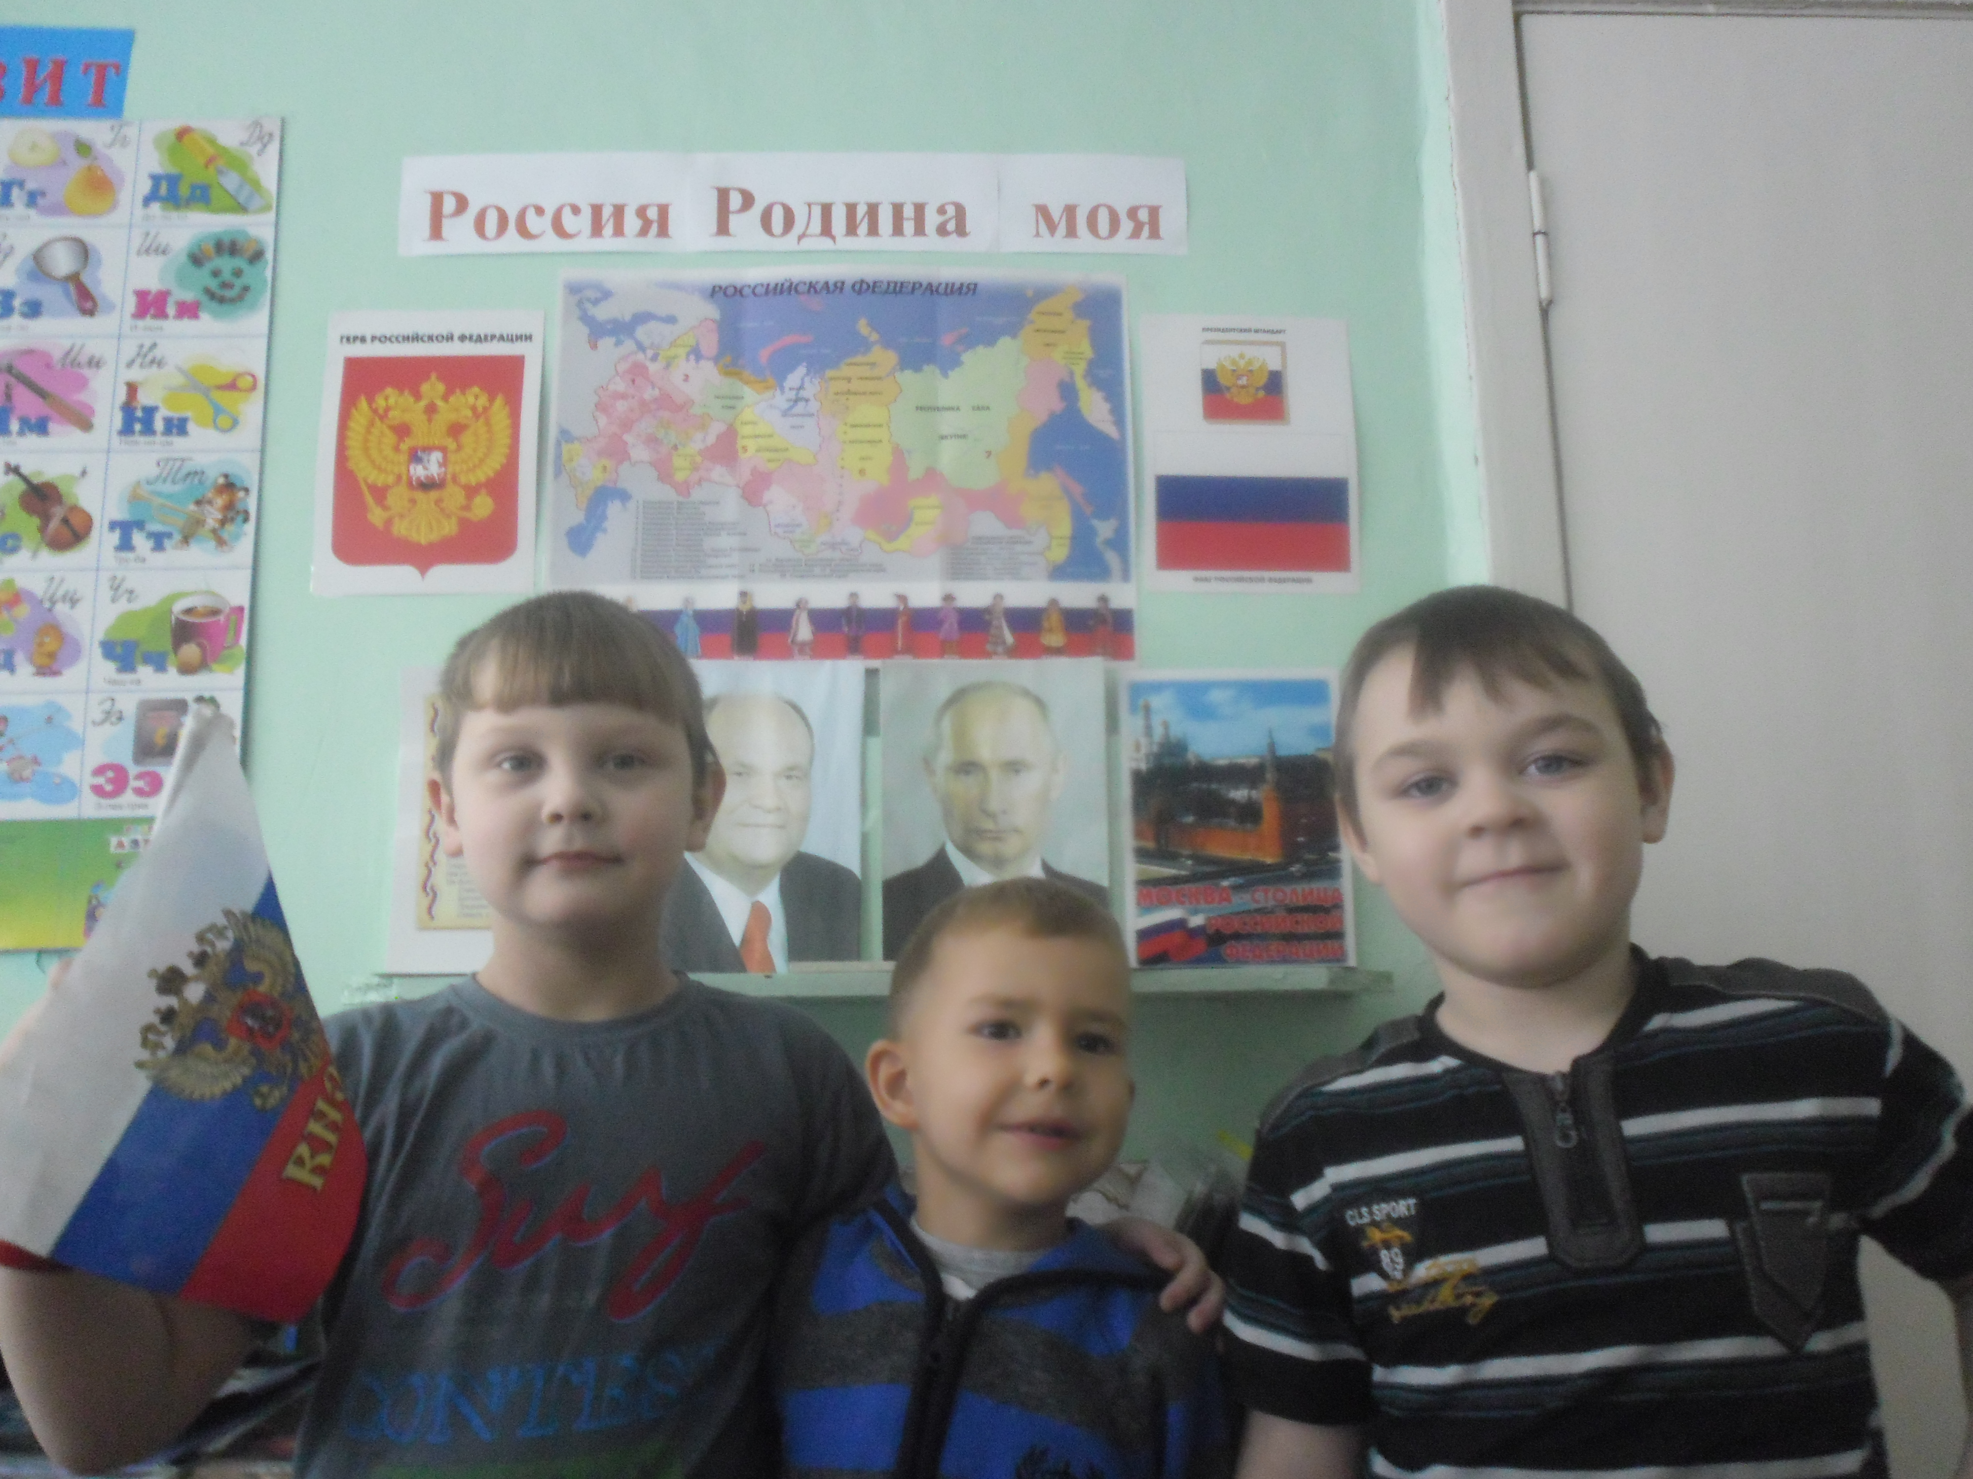
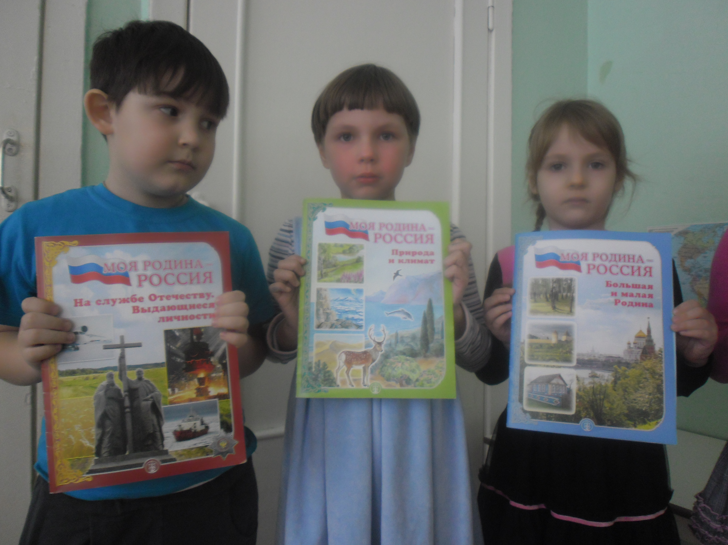

воспитатель Журавлёва Н.П.

Патриотическое воспитание
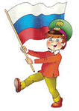
дошкольников
«Только тот, кто любит, ценит и уважает накопленное и сохранённое предшествующим поколением, может любить Родину, узнать её, стать подлинным патриотом».
С. Михалков

Чувство патриотизма так многогранно по своему содержанию, что не может быть определено несколькими словами. Это и любовь к родным местам, и гордость за свой народ, и ощущение своей неразрывности со всем окружающим, и желание сохранять, приумножать богатства своей страны. Патриотизм проявляется не только в сложных, тяжелых жизненных ситуациях, но и в каждодневной трудовой и духовной жизни народа.
Воспитание патриотических чувств можно и нужно начинать с дошкольного возраста. Крылатая фраза: «Все начинается с детства» — как нельзя больше относится к данному вопросу. Задумываясь об истоках патриотических чувств, мы всегда обращаемся к впечатлениям детства: это и дерево под окном, и родные напевы, и поразившие нас когда-то факты и события.
С младенчества ребенок слышит родную речь. Песни матери, сказки открывают ему окно в мир. Слушая сказку, ребенок начинает любить то, что любит его народ, и ненавидеть то, что ненавидит народ. Загадки, пословицы, поговорки — эти жемчужины народной мудрости воспринимаются ребенком легко и естественно. Сказки, пословицы, поговорки формируют начала любви к своему народу, к своей стране.

Очень рано в мир ребенка входит природа родного края. Река, лес, поле постепенно оживают для него: от первого общего восприятия ребенок переходит к конкретизации — у него появляются любимые уголки для игры, любимые деревья, тропинки в лесу, место для рыбалки у реки. Это делает лес, речку своими, родными, остающимися в памяти на всю жизнь.
Так общественное и природное окружение выступает в роли первого педагога, знакомящего ребенка с Родиной.

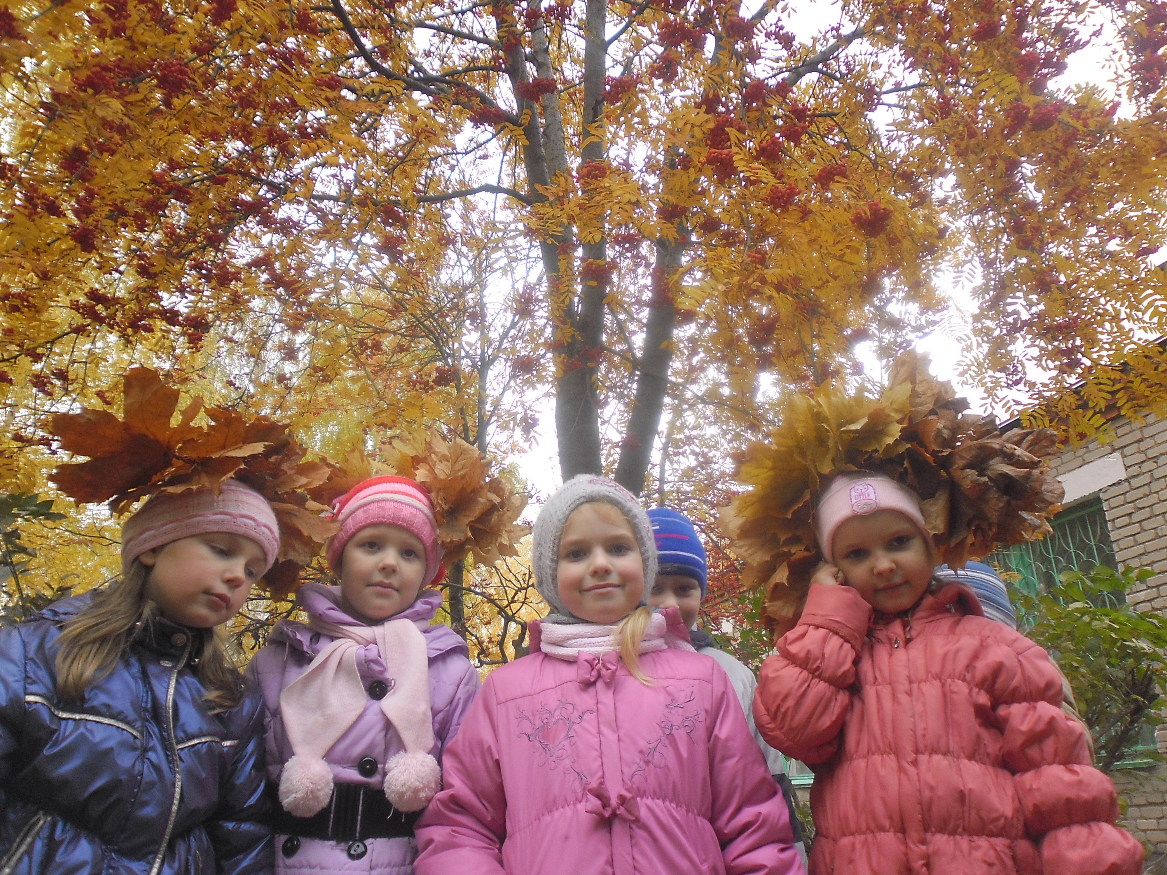

Без помощи взрослого детям трудно понять, что люди трудятся на благо всей страны, что город, село, лес, река, которые ребенок видит каждый день,— это и есть его Родина и что быть Россиянином — большая гордость.
При воспитании патриотических чувств важно поддерживать в детях интерес к событиям и явлениям общественной жизни, беседовать с ними о том, что их интересует.
Мать получила премию. Отец поздравляет ее и объясняет дочери, что маму наградили за отличную работу. Вот какая мама! И у дочки рождается гордость за свою маму.
Важным средством патриотического воспитания является при общение детей к традициям народа Можно в День Победы, в День Российской Армии или в другой важный для семьи день (проводы в армию старшего брата, день рождения, поступление в школу), пойти с ребенком к Вечному огню, к памятнику и возложить цветы в знак благодарности погибшим за нашу мирную жизнь.
Для воспитания патриотических чувств важны исторические знания. Детям нужно рассказывать или читать о героизме людей в годы Великой Отечественной войны. Примеры беспредельной преданности своему делу, Родине служат для ребят своеобразной школой патриотизма.
Итак, окружающая действительность, если ребенок воспринимает ее при целенаправленном руководстве взрослого, становится средством патриотического воспитания дошкольников. Конечно, невозможно осветить все стороны патриотического воспитания. Пути воспитания патриотизма могут быть разнообразными, главное — зародить в ребенке это великое чувство — быть гражданином своей страны. Быть настоящим – Россиянином.

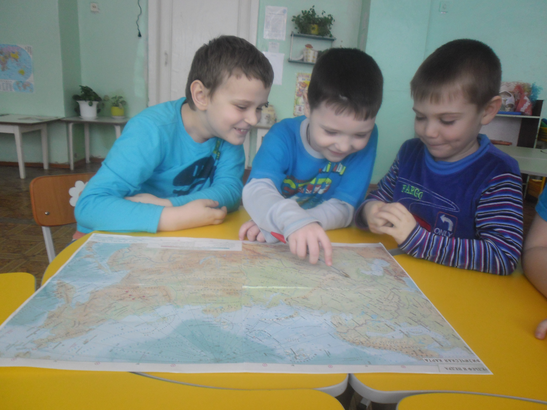

Художественна литература – средство воспитания любви к Родине.
Не менее сильным средством воспитания любви к Родине, может стать художественная литература.
Своеобразная энциклопедия для детей — книга С. Баруздина «Страна, где мы живем».
Книга «Страна, где мы живем» читается детям в течение длительного времени не только потому, что она велика по объему, но, главное, потому, что дети должны все осознать, усвоить. Пусть они не запомнят всю информацию, содержащуюся в книге, но у них обязательно появится представление о том, что наша страна большая, богатая, сильная, дружная. После этой книги у детей непременно возникнет желание больше узнать и о природе страны, и о том, как работают люди, как добывают соль и нефть, как растят хлеб и виноград, как живут охотники и рыбаки.

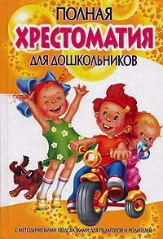

Обо всем этом им расскажут другие книги: «Разноцветная земля» Н. Сладкова, «От края до края» Н. Михаленко, «Про жаркую пустыню» Г. Ганейзера, «Прозрачный слоник» С. Гарина и многие другие.
В патриотическом воспитании детей велика роль книг о защитниках Родины. Героизм волнует и притягивает к себе ребенка, рождает стремление к подражанию.
Одна из любимых книг детей — книга Л. Кассиля «Твои защитники». Каждый рассказ в ней — пример героизма.

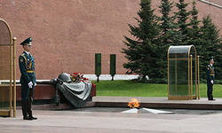
Важно правильно определять время чтения того или другого произведения. Например, придя с ребёнком к могиле Неизвестного солдата, к Вечному огню, можно прочесть стихи М. Исаковского:

Куда б ни шел, ни ехал ты,
Но здесь остановись,
Могиле этой дорогой
Всем сердцем поклонись.
Кто б ни был ты — рыбак, шахтер,
Ученый иль пастух,—
Навек запомни: здесь лежит
Твой самый лучший друг.
И для тебя и для меня
Он сделал все, что мог,
Себя в бою не пожалел,
А Родину сберег.

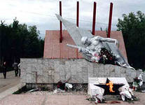

Для воспитания патриотических чувств, гордости за свою страну необходимо читать детям также произведения классиков русской литературы — А. С. Пушкина, М. Ю. Лермонтова, Л. Н. Толстого, стихи С. А. Есенина, А. А. Блока, Ф. И. Тютчева. Нужно сказать детям, что произведения этих писателей известны во всем мире.
При воспитании патриотических чувств, так же как и при воспитании гуманных чувств, важно не количество прочитанных ребенку книг, а правильный, строгий отбор их и последующая беседа.

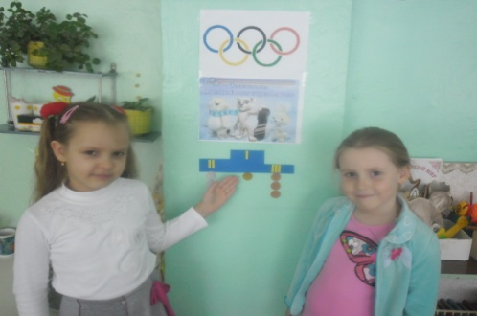
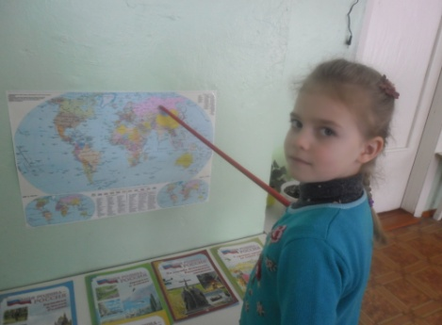
История праздника 23 февраля –

Дня защитника Отечества
Сразу после победы вооруженного восстания большевиков в Петрограде 7-8 ноября 1917 года Советской власти пришлось вести борьбу не только с внутренними врагами, не желающими идти в светлое коммунистическое завтра, но и с внешними врагами - продолжалась 1 Мировая Война и боевые действия шли на территории России.
Советское правительство с целью защиты Советского государства от кайзеровской Германии приступило к
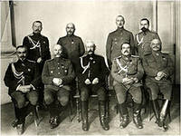

организации регулярных вооруженных сил. 28 января 1918 года председатель Совета Народных Комиссаров В. И. Ульянов (Ленин) подписал декрет «Об организации Рабоче-крестьянской Красной армии» - (РККА), а 11 февраля декрет «Об организации Рабоче-крестьянского Красного флота» - (РККФ). В Красную армию и Красный флот принимались трудящиеся, добровольно изъявившие желание служить в рядах вооруженных защитников Отечества.
18 февраля 1918 года австро-германские (только немецких дивизий было 39) и турецкие войска, вероломно нарушив перемирие, заключенное 15 декабря 1917 года, вторглись в Советскую Россию и приступили к оккупации Украины, Белоруссии и Прибалтики.
21 февраля германские войска захватили Минск. В этот день Советское правительство обратилось к народу с воззванием «Социалистическое Отечество в опасности!».
23 февраля в Петрограде был проведен день Красной Армии под лозунгом защиты социалистического Отечества от «кайзеровских войск». Только в Петрограде на отпор врагу поднялись десятки тысяч добровольцев. Вновь сформированные части РККА сразу же вступали в бой против германских войск.

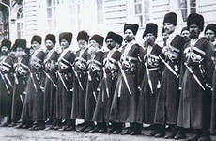

С 1922 года 23 февраля приобрело характер большого всенародного праздника, как День Рождения Красной Армии. 22 февраля 1922 года на Красной площади состоялся парад войск Московского гарнизона, а вечером - торжественное заседание Моссовета совместно с представителями воинских частей Московского гарнизона.
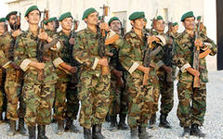
Что нужно знать детям
об Армии.
Наша страна считается независимой, следовательно, ее задача — защищать права и свободы тех, кто в ней живет. Для этого у России должна быть сильная армия, с которой никто не захочет связываться. Иначе ее могут завоевать другие страны. Все здоровые мужчины должны быть готовы в любой момент дать отпор врагу. Но одной готовности мало, иначе, зачем армии тратить столько сил и денег на подготовку солдат?
В армии сейчас используется очень много сложной техники и оружия. Морякам нужно знать и уметь одно, летчикам — другое, танкистам — третье. А еще у России есть Космические военные силы, которые нуждаются в очень умных и образованных людях. Так что даже самый отважный человек не сможет победить врага, если не пройдет специальную подготовку.

Защищать свою родину нужно учиться. Как раз в этим и занимаются во время срочной службы в армии. Поэтому каждый юноша, когда ему исполнится 18 лет, или после того, как он окончит институт, должен отслужить 1 год. Раньше в армию уходили на 2 года, но потом срок службы сделали меньше, чтобы солдаты не сильно скучали по дому. За год молодого человека научат всему, что нужно уметь настоящему бойцу, иначе непонятно, зачем он служил в армии.

Русь всегда славилась могучими воинами-богатырями, которые испокон веков защищали границы своего государства. В разные времена подвиг русского солдата помогал победить татаро-монгольские полчища, немецких и шведских рыцарей, в общем, всех тех, кто хотел завоевать нашу страну. В бой богатырей вели легендарные полководцы, например, Александр Невский, под командованием которого была одержана победа на Чудском озере, или Дмитрий Донской, выигравший знаменитую битву на Куликовом поле.

Не смогла завоевать Россию и французская армия Наполеона, которую все считали непобедимой. Русским солдатам под командованием Кутузова было очень тяжело, французам удалось даже взять Москву, но потом их все-таки заставили отступить.
Настоящий богатырский характер русские солдаты проявили и во время самой страшной войны, Великой Отечественной. Молодые пареньки и убеленные сединами старики, добровольно ушедшие на фронт или в партизаны, не спрашивали, как стать солдатом, однако их храбрость и сила, самоотверженность и героизм помогли прийти к великой победе.

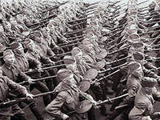

Картина В. Васнецова «Богатыри»

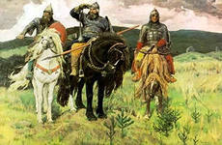
Широко ты, Русь, по лицу земли
В красе царственной развернулася!
У тебя ли нет богатырских сил,
Старины святой, громких подвигов?
Уж и есть за что, Русь могучая,
Полюбить тебя, назвать матерью,
Стать за честь твою против недруга,
За тебя в нужде сложить голову!
И. Никитин.

На картине Васнецова,
В трудный путь
разгон беря,
Вместе вдаль
глядят сурово
Три былых богатыря.
(А. Безыменский)

Русское народное творчество (былины) вдохновляло не только писателей, но и художников, на создание произведений, воспевающих мощь и силу русского народа. В.М. Васнецов – один из известнейших русских живописцев, основой творчества которого являлись исторические и народные темы. Самая известная картина мастера – «Богатыри». Более 20 лет трудился художник над ней, создавая собирательный образ русских богатырей: Ильи Муромца, Добрыни Никитича, Алеши Поповича. Стоя на холме, охраняя границу земли Русской, богатыри на картине В.М. Васнецова наделены неисчерпаемой силой, уверенностью, надежностью. Несмотря на общие черты, образы богатырей различны. Ключевая фигура – сильный и смелый Илья Муромец, самый старший из богатырей. По правую руку Ильи на гнедом коне – Добрыня Никитич, сильный и грозный. По левую руку Ильи – лукавый и смекалистый Алеша Попович – самый младший из богатырей.
Картина В.М. Васнецова «Богатыри» воплощает величие и непреодолимую силу русских богатырей, всегда готовых защищать свою землю и свой народ от беды.

«Почему Армия всем родная?»
А. Митяев

Девочка Лена научилась читать. Особенно хорошо она читала слова, написанные крупными буквами. Однажды зимой на стене дома повесили плакат. С плаката на девочку смотрел молодой солдат в каске. Лена стала читать буквы на плакате и прочла: «Да здравствует родная Армия!» ...«А почему родная? Ведь она не мама, не папа, не бабушка...» — подумала Лена.
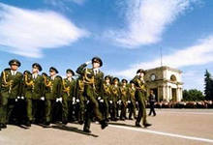

П
о
ч
и
Шел из школы домой мальчик Коля. Он был сосед Лены, и Лена его спросила: - Коля! Скажи, пожалуйста, тебе Армия родна? — Мне? Конечно, родная, — ответил Коля. — Мой брат уже полгода служит в армии артиллеристом. Брат мне родной. Значит, и Армия родная. Ушел Коля домой. А Лена осталась на улице. Она слепила маленькую, ростом с куклу, снежную бабу. Но ей все равно было грустно. У Лены не было брата, который мог бы пойти в армию и стрелять там из пушек. Вышла из подъезда соседка тетя Маша — с ковром под мышкой, с веником в руке. Лена и ее спросила: - Тетя Маша! Скажите, пожалуйста, ваши родные служат в Армии? — Нет, — ответила тетя Маша. — Не служат. Все дома. Кто на заводе работает, кто в учреждениях. — Значит, вам Армия не родная? - Как же это не родная! - удивилась тетя Маша. — Я жила в деревне, и началась война. Деревню заняли фашисты. А потом был сильный бой и пришли наши. Мы бежали к ним навстречу, плакали от радости и только говорили: «Родные! Наконец-то пришли, спасли нас от смерти». - Армия всем родная, — закончила тетя Маша. — И меня, старую, и тебя, такую маленькую, она никому в обиду не даст. Повеселела девочка. Побежала с улицы домой. Когда пришел с работы папа, она рассказала ему, как гуляла, как сама прочла надпись на плакате и что сказали ей Коля и тетя Маша. — Все же Коле Армия роднее! — пожаловалась Лена. - Ну, это как сказать! — ответил папа, — принеси-ка мне коробку с документами. Папа достал из коробки красную книжечку. «Военный билет» — было написано на обложке. На первой странице Лена увидела папину фотографию. Рядом были отчетливые буквы. Лена стала читать их. И получилось: Сорокин Иван Васильевич. Танкист. Сержант запаса». - Вот это да! — удивилась Лена. — Мой папа танкист! А что значит «запаса»? - Это значит, — сказал папа дочке, — что я, хотя и работаю на заводе, все равно числюсь в Армии. - А другие папы? — Другие папы тоже. Кто, как я, танкист, кто летчик, кто разведчик, кто моряк запаса. На другой день Лена снова гуляла на улице. Было холодно. Дул ветер, падал снег. А она не уходила домой. Ждала, когда из школы придет Коля. Хотела сказать ему про своего папу-танкиста.
т
а
й
т
е

д
е
т
я
м

